**Лабораторная работа № 2**

**Определение коэффициента жёсткости пружины**

**Разработчик: Комаров В. Н.**

**Руководитель: Романов Р.В.**

**Цель работы:** найти коэффициент жёсткости пружины.

**Оборудование:** штатив с муфтой и зажимом, динамометр с заклеенной шкалой, набор грузов известной массы, линейка с миллиметровыми делениями.

**Описание работы**

На груз, подвешенный на пружине, действуют сила тяжести  и сила упругости , которая по закону Гука равна  (рис. 1), где *k* – коэффициент жёсткости, *l*0 – длина нерастянутой, а *l* – длина растянутой под действием груза пружины. Так как груз находится в равновесии, то величины этих сил равны.

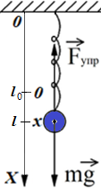

Рис. 1

.

Отсюда

. (1)

**Ход работы**

**Задание № 1 (базовый уровень)**

1. Закрепите динамометр в штативе на достаточно большой высоте. Закройте шкалу динамометра бумагой.

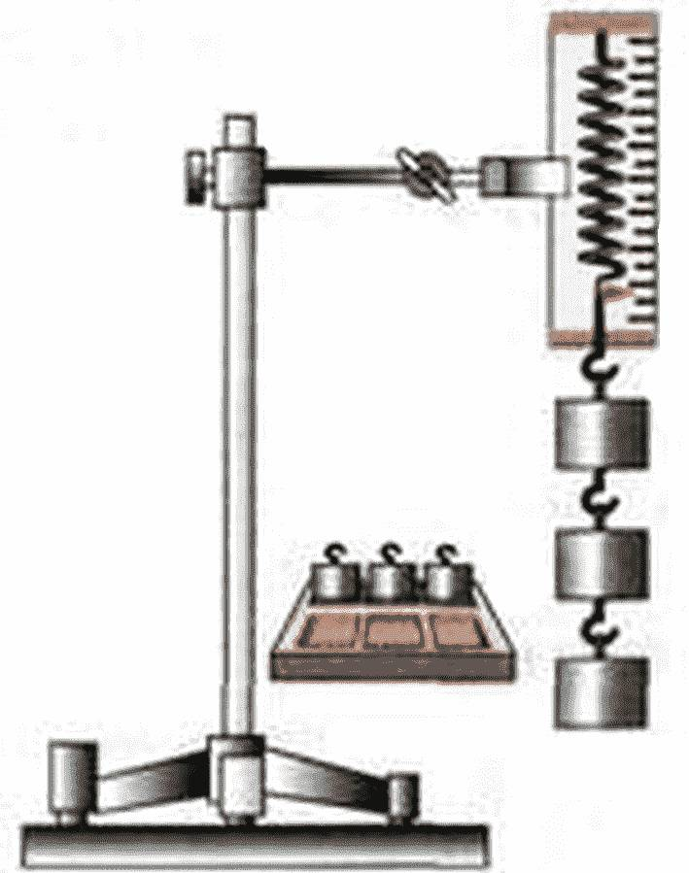

Рис. 2

2. Отметьте карандашом положение стрелки-указателя динамометра на бумаге, закрывающей шкалу.

3. Подвесьте к пружине груз, масса которого известна, и измерьте вызванное им удлинение пружины с точностью до цены деления.

4. К первому грузу добавьте второй, третий, записывая каждый раз общую массу грузов *m* и удлинение пружины. По результатам измерений заполните таблицу 1. Строку «Длина нерастянутой пружины» и колонку «Длина пружины» не заполняйте.

таблица 1.

Длина нерастянутой пружины *l*0=___ мм

|  |  |  |  |  |  |  |  |
| --- | --- | --- | --- | --- | --- | --- | --- |
| № опыта | Масса грузов  *m,* кг | Длина пружины  *l*, мм | Удлинение пружины  *x*=*l*-*l*0, мм | Сила тяжести  *F=mg*, Н | Коэффиц.  жёсткости  *k*, Н/м | Отн. погреш.  *k*, % | Абс. погреш.  *k*, Н/м |
| 1 |  |  |  |  |  |  |  |
| 2 |  |  |  |  |  |  |  |
| 3 |  |  |  |  |  |  |  |
| 4 |  |  |  |  |  |  |  |

5. Для каждого случая рассчитайте коэффициент жёсткости пружины по формуле (1). Не забудьте про перевод единиц в СИ.

6. Для каждого случая рассчитайте относительную погрешность.

Если определяемая в опыте величина находится в результате умножения и деления приближённых величин, входящих в расчётную формулу, то относительные погрешности складываются. В данной работе расчёт производится по формуле (1). Используются грузы по 100 г с абсолютной погрешностью каждого *m* = 2 г. Ускорение свободного падения принять равным 9,81 м/с2. Тогда

, (2)

где

, .

Погрешность при измерении удлинения *∆х =* 1 мм, .

7. Для каждого случая рассчитайте абсолютную погрешность.

Исходя из определения относительной погрешности, получаем

. (3)

8. Для случая с минимальной относительной погрешностью запишите результат в виде

*k* =____±_____ Н/м, *εk* =_____ %.

9. Сделайте выводы.

**Задание №2 (углубленный уровень)**

1. По результатам измерений постройте график зависимости величины силы упругости от модуля удлинения. При построении экспериментальные точки могут не оказаться на прямой, которая соответствует формуле, что связано с погрешностями измерения.

В этом случае прямую линию надо проводить из начала координат так, чтобы примерно одинаковое число точек оказалось по разные стороны от прямой.

2. Выберите две любые точки с координатами (*x*1, *F*1) и (*x*2, *F*2) на построенной прямой и определите коэффициент наклона прямой из геометрических построений по формуле

. (4)

Если одну из точек выбрать в начале координат, то формула (4) упрощается

. (5)

3. Дайте оценку абсолютной и относительной погрешности, например, как описано в учебнике [3, c. 369].

4. Результат запишите в виде

*k* =____±_____ Н/м, *εk* =_____ %.

5. Сравните с результатами задания №1. Сделайте выводы.

**Ход работы в домашних условиях**

При выполнении работы в домашних условиях динамометр можно взять в кабинете физики или заменить любой пружиной, а стандартные грузы массой около 100 г можно заменить на любые другие грузы с подходящей известной массой.

Установка закрепляется на стене (или любом другом подвесе) с помощью крючка. В остальном ход работы не отличается от работы, проводимой в лабораторных условиях.

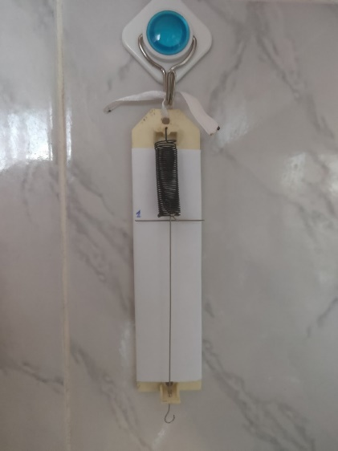 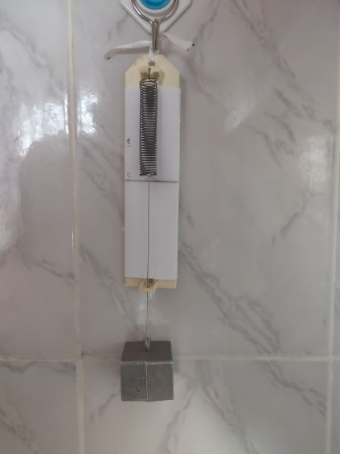 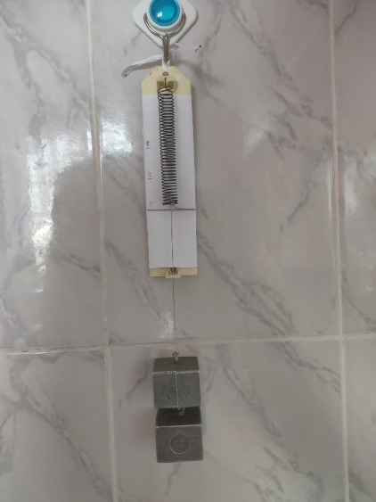

Рис. 3. Ход работы в домашних условиях

**Ход работы при выполнении в виртуальном режиме**

1. Откройте страницу с программой моделирования (или распакуйте архив с программой). Окно программы показано на рис.4.

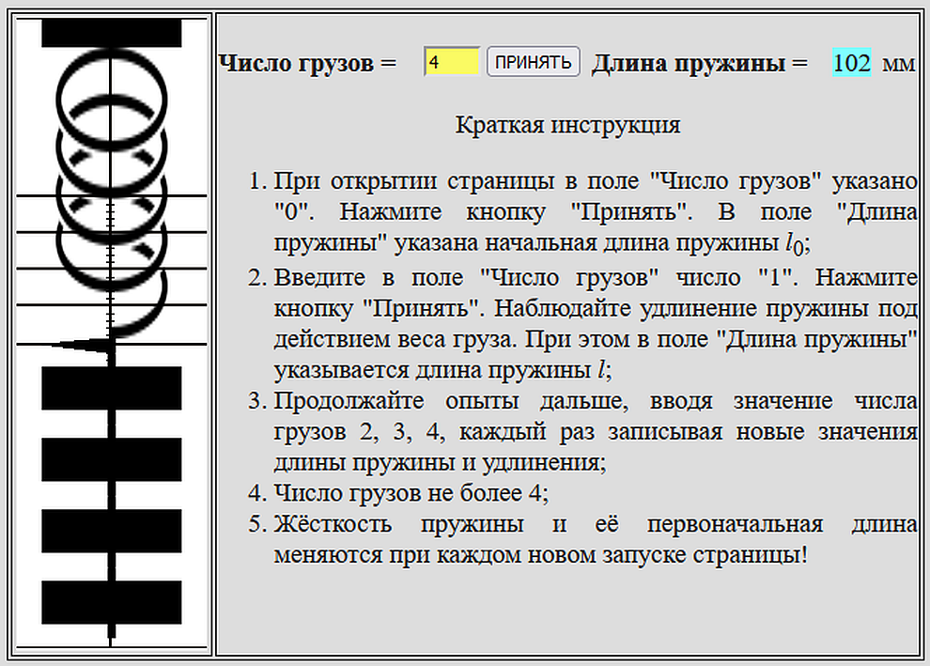

Рис. 4. Страница моделирующей программы

2. Подготовьте лист отчёта, в котором запишите:

- номер и название работы;

- кто выполнял работу;

- приготовьте таблицу для записи результатов (таблица 1).

3. Запишите перед таблицей начальную длину пружины *l*0 из поля "Длина пружины" (см. рис. 5).



Рис. 5.

4. Введите в поле "Число грузов" число 1. Нажмите кнопку "Принять". Наблюдайте удлинение пружины под действием веса груза.

5. В строку 1 таблицы внесите массу груза в кг и новое значение длины пружины. Вычислите удлинение пружины *х = l - l*0как разность между новой длиной пружины и её первоначальным значением.

5. Продолжайте опыты дальше, вводя значение числа грузов 2, 3, 4, каждый раз записывая новые значения длины пружины и её удлинения.

6. Дальше действуйте по описанию реальной лабораторной работы. В данном случае погрешность при измерении удлинения *∆х =* 2 мм.

**Литература**

1. Генденштейн Л. Э., Физика. 10 класс. В 2 ч. Ч.1. Учебник для общеобразовательных учреждений (базовый уровень) / Л. Э. Генденштейн, Ю. И. Дик. – М.: Мнемозина, 2009. – 352 с. [Электронный ресурс]. URL: [https://11klasov.net/776-fizika-10-klass-v-2-chastyah-chast-1-uchebnik-bazovyy-uroven-gendenshteyn-le-dik-yui.html.](https://11klasov.net/776-fizika-10-klass-v-2-chastyah-chast-1-uchebnik-bazovyy-uroven-gendenshteyn-le-dik-yui.html.%20) C.322-323.
2. Физика: учеб. для 10 кл. / А. К. Кикоин, И. К. Кикоин, С. Я. Шамаш, Э. Е. Эвенчик; Под ред. В. А. Орлова. – 4-е изд., перераб. и доп. – М.: Просвещение, 2006. – 335 с. [Электронный ресурс]. URL: <https://11klasov.net/7114-fizika-10-klass-kikoin-ak-kikoin-ik-i-dr.html>.  
   C. 312-313.
3. Мякишев Г. Я., Физика. 10 класс. Базовый уровень. Учебник. / Г. Я. Мякишев, М. А. Петрова, С. В. Степанов и др. М.: ДРОФА, 2019. – 400 с.
4. Измерение жёсткости пружины. Сверхзадача. // [Электронный ресурс]. URL: <http://sverh-zadacha.ucoz.ru/lab_rab/Virtual/9-2/9-2-lab.html>.